Introducción teórica:

Calorimetría: Es la parte de la física que estudia el calor intercambiado entre distintas sustancias colocadas en un calorímetro.

Calor: El calor es la cantidad de energía transferida entre distintos cuerpos o diferentes zonas del mismo cuerpo que se encuentran a distintas temperaturas y/o uno de ellos cambia su estado de agregación.

Unidad del calor: Siendo el calor una forma de energía, su unidad es el Joule. Comúnmente se utiliza la Caloría y se define como la cantidad de calor necesario para elevar la temperatura de 1 gramo de agua en 1 grado centígrado.

1 Caloría = 4,18605 Joule.

Capacidad calorífica: Las sustancias difieren entre sí en la cantidad del calor necesaria para producir una elevación de la temperatura de una masa dada, por lo tanto difiere de cada sustancia y es una constante característica “C” y numéricamente igual a la cantidad de calor necesario para variar la temperatura de la masa en 1 grado.

Calor especifico: Para obtener una constante que caracterice a la sustancia que constituye el cuerpo, se consideran varios cuerpos de la misma sustancia da masas distintas con sus correspondientes capacidades especificas, comprobándose experimentalmente una constante de la sustancia numéricamente igual a la cantidad de calor que debe intercambiar la unidad da masa de la sustancia para variar su temperatura en 1 grado centígrado.

Equilibrio térmico: Dos cuerpos se encuentran en equilibrio térmico si ambos cuerpos tienen la misma temperatura. El equilibrio térmico puede producirse si estos cuerpos a su vez no intercambian calor con ningún otro cuerpo, que pueda influir en la temperatura de ellos mismos.
Objetivos:

- Determinar el equivalente en agua del calorímetro.
- Determinar el calor específico de una sustancia sólida por el método de mezclas.

Métodos:

Determinación del equivalente en agua del calorímetro:

Se comienza el experimento colocando dentro del calorímetro una masa M de agua, a la cual se le mide la temperatura ambiente (T₁) cuando alcanza el equilibrio térmico con el calorímetro. Luego se pone a calentar otra masa m de agua hasta alcanzar una temperatura final (T₂ > T₁). Una vez lograda esa temperatura se proceden a mezclar ambas masas en el calorímetro hasta lograr el equilibrio térmico de la mezcla (T_{F}). A partir de los resultados obtenidos, se puede determinar mediante los cálculos pertinentes el equivalente en agua del calorímetro. Las ecuaciones para determinar la cantidad de calor intercambiada por cada una de las partes son detalladas en los cálculos.

Determinación del calor específico de una sustancia:

Una vez determinado el equivalente en agua del calorímetro (π) se procede a determinar el calor específico de una sustancia sólida. Se toma una cantidad de masa M de agua y se mide su temperatura ambiente una vez alcanzada el equilibrio térmico en el calorímetro (T₃). Luego se mide la masa m_{x} de la sustancia a determinar; y se calienta la misma hasta lograr una temperatura final deseada (T₄ > T₃). Una vez logrado esto, se mete la sustancia sólida dentro del calorímetro con el agua y se mide su temperatura final (T_{F2}). Con estos datos podemos determinar el calor específico de la sustancia sólida.
Materiales empleados

Balanza: Utilizada para medir la cantidad de masa de la sustancia sólida.

Termómetro rango 0ºC a 100ºC: Utilizado para medir la temperatura del agua caliente en la primera experiencia, y la temperatura de la sustancia sobre el fuego en la segunda.

Probeta graduada: Utilizada para medir la cantidad de volumen de las masas de aguas.

Calorímetro: Recipiente adiabático donde se realizan las mezclas en ambas experiencias. Su propiedad adiabática se basa en no permitir el intercambio de calor con el exterior; por lo que dentro del mismo luego de realizar las mezclas se logra un equilibrio térmico únicamente considerando las propiedades de las sustancias involucradas. Cuenta con un agitador para facilitar el equilibrio térmico de las masas, y un pequeño orificio para meter el termómetro y medir la temperatura resultante.

Trípode: Utilizado para sostener el tubo de vidrio sobre el mechero de Bunsen.

Mechero de Bunsen: Fuente de calor a temperatura constante.

Tubo de vidrio con pinza metálica: Utilizado para calentar el agua en la primera experiencia, y la sustancia sólida en la segunda.

Valores medidos:

Cantidad de masa del agua utilizada: En la primera experiencia la cantidad de masa de agua utilizada es de 80 gramos. Vale resaltar que se elige realizar la experiencia con agua porque 80 gramos de agua se es igual a 80 cm³, gracias a que conocemos su densidad, por lo que hace más fácil su medición en gramos. Respecto de la segunda experiencia la cantidad de masa para el agua es la misma, y la sustancia sólida tiene una masa de 80g.

Temperaturas: En la primera experiencia los valores medidos en cuanto a temperatura son una cantidad de masa de agua a temperatura ambiente (26,2ºC), una cantidad de masa de agua a temperatura caliente (75,3ºC) y el resultado de la mezcla de ambas masas de agua en el calorímetro (50,2ºC).

En la segunda experiencia los valores medidos en cuanto a temperatura son una cantidad de masa de agua a temperatura ambiente (26,8ºC), una cantidad de masa de la sustancia sólida calentándose sobre un mechero de Bunsen (77ºC) y el resultado de las mezclas de ambas sustancias en el calorímetro (35°C).

Vale en esta sección del informe los errores de los distintos elementos usados.

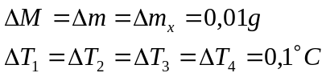
Cálculos:

Primera parte

Debido a la propiedad adiabática que posee el calorímetro, podemos decir que:
Q₁ + Q₂ + Q₃ = 0
- Siendo Q1 la cantidad de calor intercambiada por la masa M de agua.
- Siendo Q2 la cantidad de calor intercambiada por la masa m.
- Siendo Q3 la cantidad de calor intercambiada por el calorímetro.
Sabemos que la cantidad de calor intercambiada por las masas de aguas puede definirse como:
Q₁ = c_{a} M (T_{F} – T₁)
Q₂ = c_{a} m (T_{F} – T₂)
Y a su vez bien sabemos que la cantidad de calor intercambiada por el calorímetro es su capacidad calorífica por el cambio de temperatura.
Q₃ = C (T_{F} – T₁)
La capacidad calorífica puede definirse como el calor específico del agua por el equivalente den agua del calorímetro:
C = c_{a} π
En consecuencia, la ecuación nos queda:
c_{a} M (T_{F} – T₁) + c_{a} m (T_{F} – T₂) + c_{a} π (T_{F} – T₁) = 0
Reemplazando y hacienda el ajuste de ecuaciones podemos decir que:
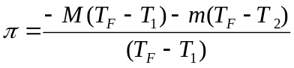

Segunda parte:

Ahora conociendo el equivalente en agua del calorímetro podemos calcular el calor específico de una sustancia sólida.
Sabemos que la cantidad de calor intercambiada por esta sustancia es:
Q₄ = c_{x} m_{x} (T_{F2} – T₄)
Aplicando la misma propiedad del recipiente adiabático y ya conociendo el equivalente en agua del calorímetro, podemos concluir que:
c_{a} M (T_{F2} – T₃) + c_{x} m_{x} (T_{F2} – T₄) + c_{a} π (T_{F2} – T₃) = 0
Nota: Los valores T_{3,} T₄ y T_{F2} son distintos por mediciones realizadas en otros momentos.
Reemplazando y hacienda el ajuste de ecuaciones podemos decir que:
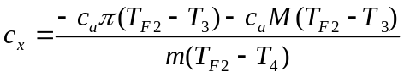

Cálculo de errores:

Resultados:

Primer experimento:
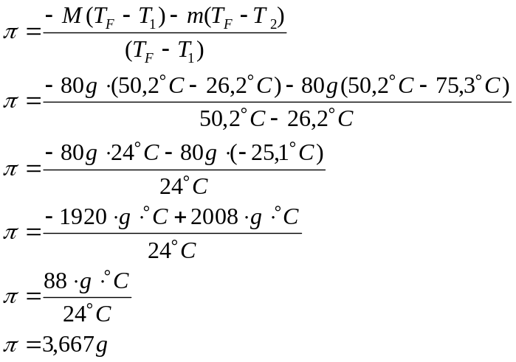

Segundo experimento:

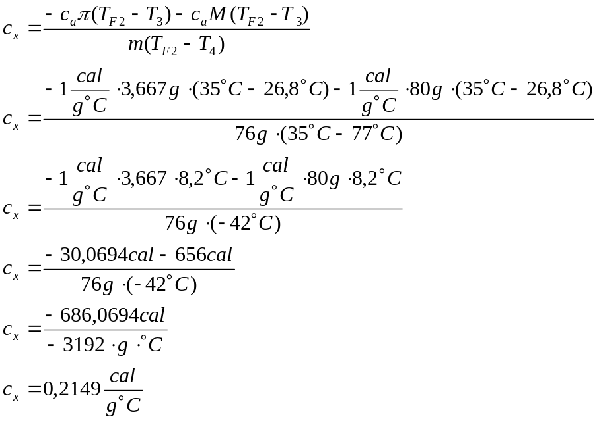

Errores:

Primera parte:

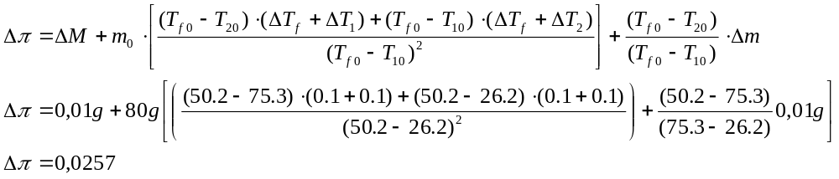

Resultados finales:

Primera experiencia:

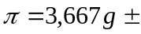0,0257

Segunda experiencia:
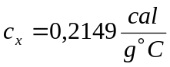

Conclusiones y comentarios finales

Luego de las experiencias podemos concluir que se ha verificado el principio de intercambio de calor y equilibrio térmico. Cuerpos que se encuentra en distinto estado térmico se equilibran, donde el de mayor temperatura transfiere su energía en forma de calor disminuyendo su temperatura, haciendo que el de menor temperatura la reciba y aumente la suya; hasta alcanzar una temperatura final en equilibrio.
Se pudo calcular el equivalente en agua de un calorímetro gracias a los conocimientos previos de la materia, y a partir de este pudimos calcular el calor específico de una sustancia sólida. Pero debemos tener en cuenta que estos resultados son aproximados porque existe el factor humano, que determina un error sujeto al ojo de la propia persona, y a que el recipiente no era completamente adiabático; por eso es muy importante la determinación del error en los informes.
A partir de los resultados obtenidos, podemos deducir que la sustancia utilizada es aluminio.

